Доклад по вопросу «Об информации Правительства Архангельской области о ходе реализации государственной инвестиционной политики в Архангельской области» на двадцать восьмой сессии Архангельского областного собрания депутатов

Уважаемая Екатерина Владимировна, депутаты, участники сессии!

Представляем информацию о реализации государственной инвестиционной политики в Архангельской области.

Полномочия в сфере инвестиционной деятельности, в том числе   
в сфере государственно-частного партнерства и защиты и поощрения капиталовложений закреплены за Министерством экономического развития, промышленности и науки Архангельской области.

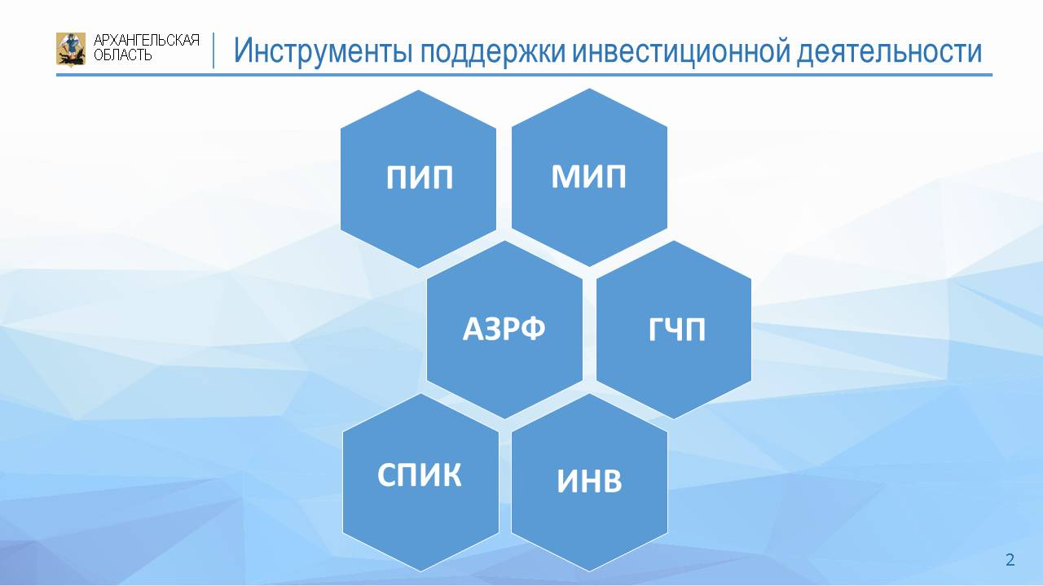

В рамках доклада будет представлена информация об объеме инвестиций в экономику Архангельской области, действующих приоритетных инвестиционных проектах, масштабных инвестиционных проектах, реализации полномочий по работе с резидентами Арктической зоны Российской Федерации, государственно-частному партнерству, а также дальнейших шагах по развитию инвестиционной привлекательности Архангельской области.

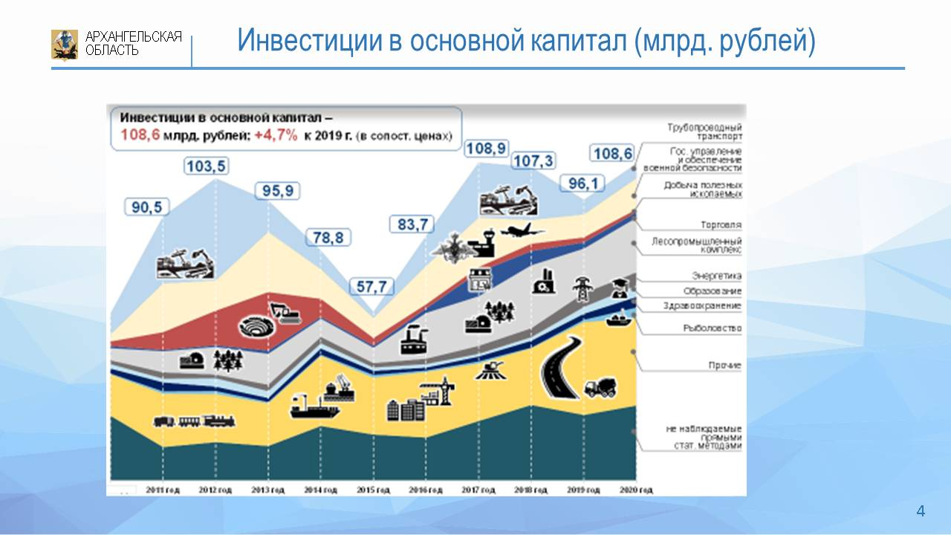

Общий объем инвестиций в основной капитал в 2020 году составил около 109 млрд. рублей. Показатель вырос относительно 2019 года, но незначительно. (в сопоставимых ценах – 104,7%, в абсолютном выражении прирост составил 12,4 млрд. рублей).

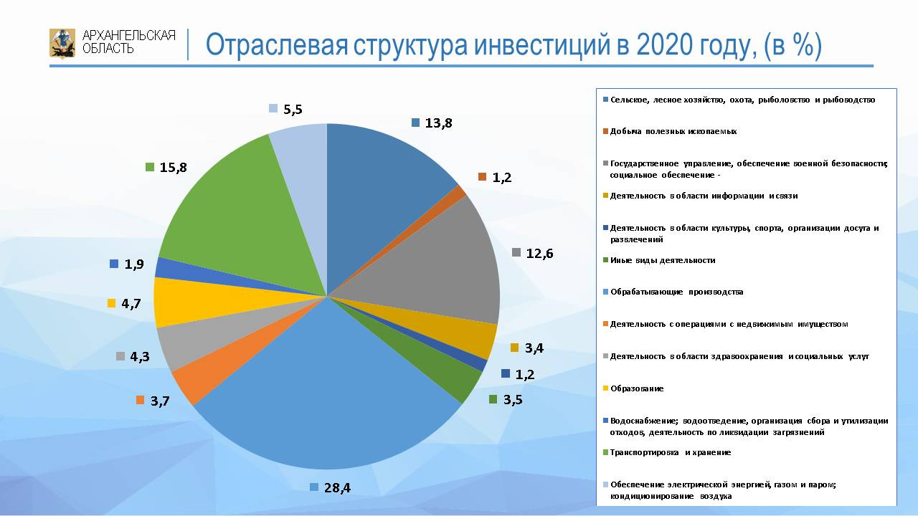

Объем инвестиций в основной капитал[1] за I полугодие 2021 года,   
по оценке Архангельскстата составил 39,0 млрд. рублей. Рост показателя относительно аналогичного периода 2020 года в сопоставимых ценах составил 101,3%.

Основной вклад в прирост обеспечили следующие виды экономической деятельности[2]:

целлюлозно-бумажное производство – прирост в 2 раза *(объем инвестиций в январе – июне 2021 года, по оценке, составил порядка   
5,0 млрд. рублей (≈20% в структуре)*;

добыча полезных ископаемых – прирост в 2 раза;

транспортировка и хранение – прирост в 1,6 раза *(объем инвестиций   
в январе – июне 2021 года составил 7,5 млрд. рублей, в том числе деятельность трубопроводного транспорта – прирост в 2 раза, (25% в общем объеме инвестиций)*;

здравоохранение – прирост в 1,4 раза *(объем инвестиций в январе – июне 2021 года составил 1,3 млрд. рублей)*.

Также отмечен рост инвестиций в основной капитал по направлению «строительство» – в 3,5 раза.

Рост инвестиций в основной капитал достигнут, в том числе за счет реализации таких крупных инвестиционных проектов как:

«Организация современного лесоперерабатывающего комплекса полного цикла на базе ООО «Группа компаний «УЛК», период реализации 2017 – 2023 годы;

«Увеличение объемов глубокой переработки древесины, организация производства биотоплива на базе ООО «Форест», период реализации 2016 – 2021 годы;

«Модернизация производства АО «Группа «Илим» в Архангельской области», период реализации 2018 – 2021 годы;

Необходимо отметить начало реализации масштабного инвестиционного проекта в сфере жилищного строительства «Квартал 100 в г. Северодвинске», в рамках которого запланировано строительство жилых помещений с общей площадью не менее 46 тыс. кв. метров, строительство детского сада и объекта благоустройства рекреационной зоны с последующей безвозмездной передачей объектов в муниципальную собственность, общей стоимостью 2 230 млн. рублей, период реализации проекта 2020-2027 годы.

Существенное увеличение инвестиционной активности ожидается с 2022 года. Ускорению роста инвестиций в основной капитал будет способствовать реализация ряда крупных инвестиционных проектов   
в лесопромышленном комплексе, добыче полезных ископаемых, а также транспортно-логистической деятельности.

В этих условиях темп роста инвестиций в основной капитал   
в 2022 году прогнозируется на уровне 3,2 %, объем инвестиций составит 127,4 млрд. рублей, в 2023 году – 4,5 %, объем инвестиций – 140,4 млрд. рублей, в 2024 году – 5,1 %, объем инвестиций – 155,0 млрд. рублей.

**Приоритетные инвестиционные проекты.**

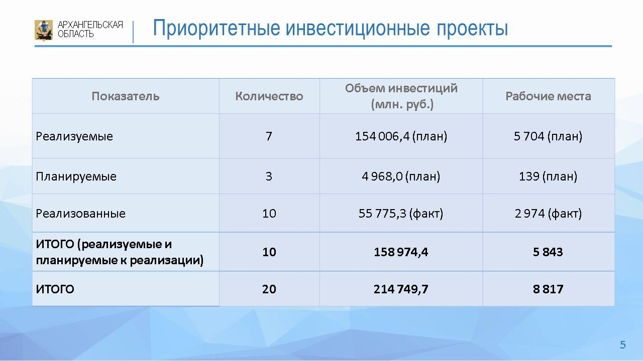

В настоящее время реестр приоритетных инвестиционных проектов Архангельской области включает в себя 20 проектов, из которых 8 проектов находятся на стадии реализации, 3 проекта планируются к реализации, девять проектов уже реализованы.

Общий объем инвестиций, который будет привлечен в экономику области составит 176,5 млрд. рублей, будет создано более 5,8 тыс. новых рабочих мест.

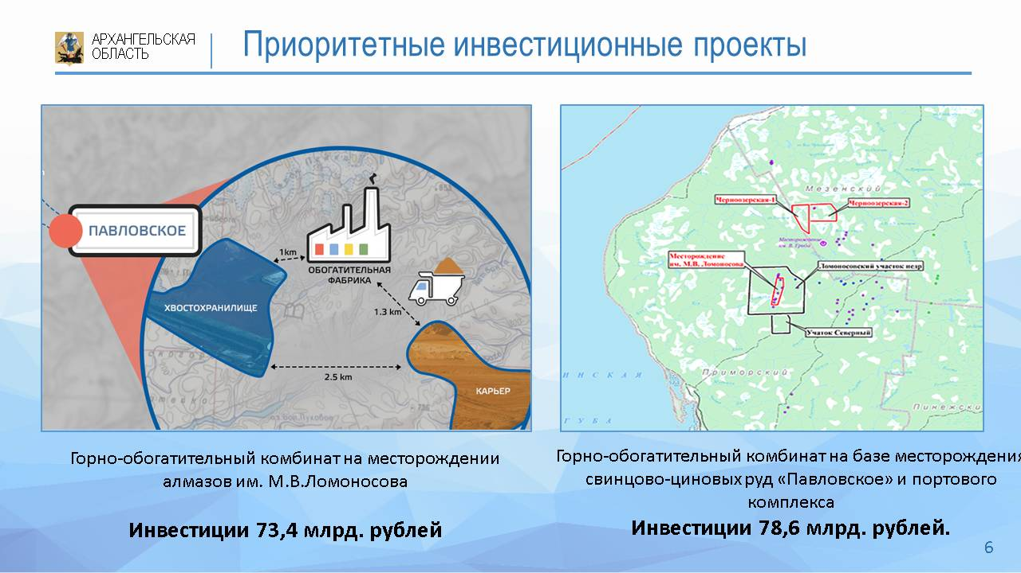

Среди реализуемых проектов наибольший объем инвестиций предусматривается при реализации проектов по созданию:

1. Горно-обогатительного комбината на месторождении алмазов им.М.В.Ломоносова, объем инвестиций 73,4 млрд. рублей;
2. Горно-обогатительного комбината на базе месторождения свинцово-циновых руд «Павловское» и портового комплекса, объем инвестиций 78,6 млрд. рублей.

В рамках данных проектов планируется создание более 4000 рабочих мест к 2030 году, планируемый объем налоговых поступлений к 2030 году составит 51,7 млрд. рублей.

**Масштабные инвестиционные проекты.**

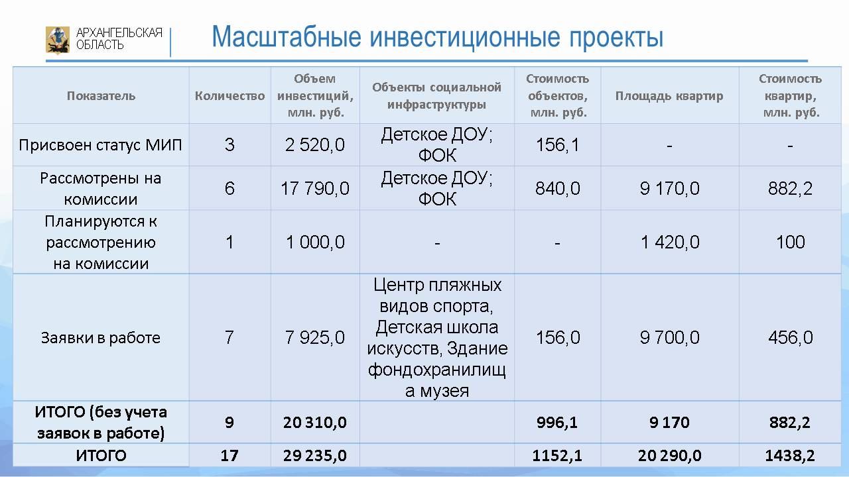

Законодательством Архангельской области предусмотрена поддержка масштабных инвестиционных проектов.

Ключевой мерой поддержки масштабных инвестиционных проектов   
на региональном уровне является предоставление земельных участков без проведения торгов.

Наибольшим интересом среди инвесторов на территории Архангельской области пользуются масштабные проекты двух типов:

Первый тип:

1) инвестиционный проект предусматривает строительство объектов строительства при одновременном соблюдении следующих условий:

строительство на предоставляемом земельном участке транспортной и (или) коммунальной инфраструктуры;

строительство объектов капитального строительства общей площадью жилых помещений не менее 40 тысяч квадратных метров;

строительство объектов социально-культурного назначения и (или) объектов коммунально-бытового назначения с последующей безвозмездной передачей таких объектов в государственную и (или) муниципальную собственность при условии, что объем инвестиций на эти цели составляет   
не менее 7 процентов от общего объема инвестиций, установленного указанным инвестиционным проектом.

Второй тип:

2) инвестиционный проект предусматривает строительство объектов жилищного фонда при одновременном соблюдении следующих условий:

строительство объектов общей площадью жилых помещений не менее 20 тысяч квадратных метров, если инвестиционный проект планируется реализовать на территории города Архангельск или города Северодвинск, либо без предъявления данного требования к общей площади жилых помещений, если инвестиционный проект планируется реализовать  на территориях иных муниципальных образований Архангельской области;

безвозмездная передача не менее 7 процентов общей площади жилых помещений в государственную собственность Архангельской области в целях последующего предоставления указанных жилых помещений по договорам найма специализированного жилого помещения детям-сиротам и детям, оставшимся без попечения родителей, лицам из числа детей-сирот и детей, оставшихся без попечения родителей, включенным в списки детей-сирот и детей, оставшихся  без попечения родителей, лиц из числа детей-сирот и детей, оставшихся  без попечения родителей, которые подлежат обеспечению жилыми помещениями специализированного жилищного фонда, а также по договорам социального найма гражданам, проживающим   
в многоквартирных домах или жилых домах, признанных нуждающимися   
в жилых помещениях.

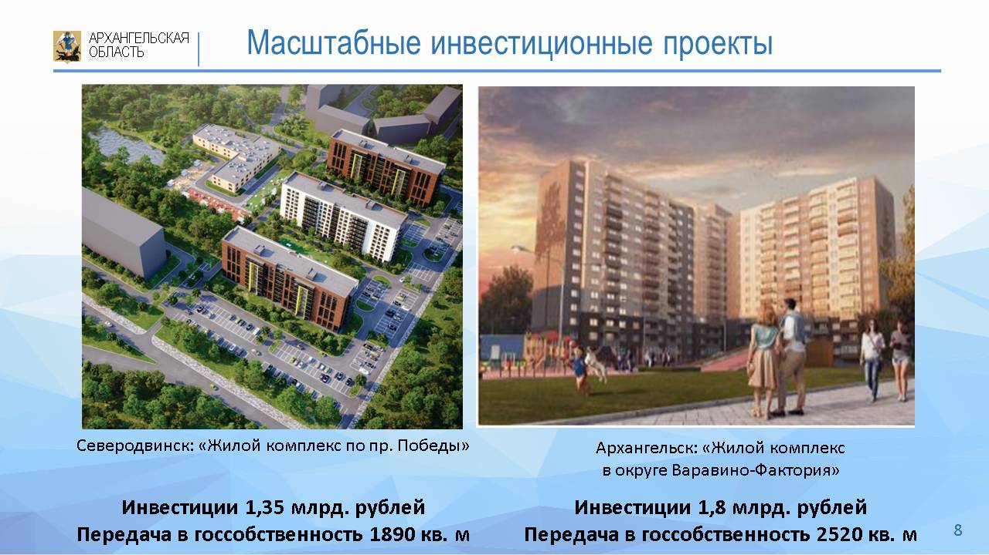

В настоящий момент 9 инвестиционных проектов признаны соответствующими критериям масштабного инвестиционного проекта Архангельской области, планируемый объем инвестиций составляет   
20 310,00 млн. рублей.

В 2021 году шести проектам присвоен статус масштабных инвестиционных проектов, объем инвестиций 17 790 млн. рублей.

Еще 8 инвестиционных проектов с общим объемом инвестиций 8 925,00 млн. рублей находятся в проработке.

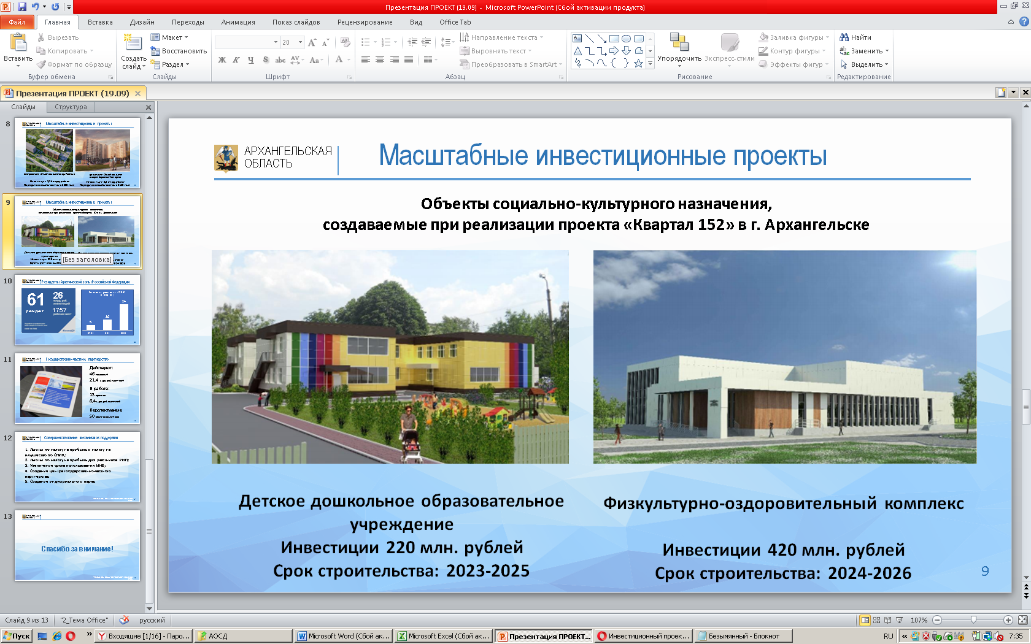

Благодаря реализации масштабных инвестиционных проектов в   
г. Архангельске появятся следующие социальные объекты:

1) детское дошкольное образовательное учреждение, количество мест – не менее 220;

2) физкультурно-оздоровительный комплекс.

Также будут переданы жилые помещения площадью 7 280,0 кв. м для предоставления нуждающимся гражданам.

В г. Северодвинск появятся следующие социальные объекты:

1) детское дошкольное образовательное учреждение, количество мест – не менее 140;

2) физкультурно-оздоровительный комплекс, включающий в себя бассейн.

Также будут переданы жилые помещения площадью 1 890,0 кв. м для предоставления нуждающимся гражданам.

Информация о реализуемых и планируемых к реализации масштабных инвестиционных проектах Архангельской области прилагается.

**Преференции Резидентам Арктической зоны Российской Федерации.**

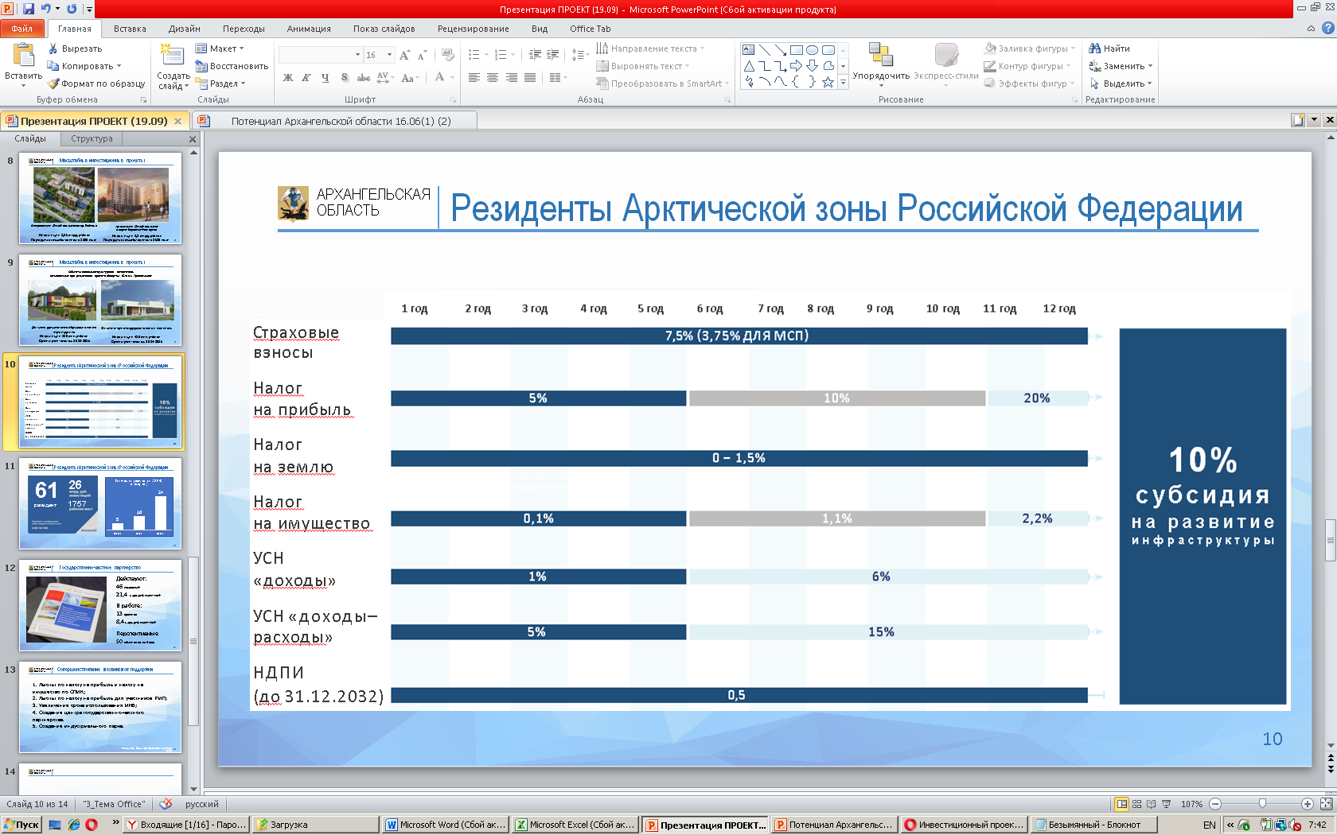

Увеличение объема инвестиций в основной капитал в Архангельской области также происходит за счет проектов резидентов Арктической зоны Российской Федерации (далее – АЗРФ).

В июле 2020 года Президентом Российской Федерации подписан пакет законопроектов, направленных на поддержку предпринимательской деятельности в АЗРФ, в том числе:

о государственной поддержке предпринимательской деятельности в Арктической зоне Российской Федерации,

о внесении изменений в часть вторую Налогового кодекса Российской Федерации.

Для резидентов предусматриваются льготы по федеральным, региональным и местным налогам.

Областным законом «О налоговых льготах для резидентов Арктической зоны Российской Федерации на территории Архангельской области» для резидентов Арктической зоны Российской Федерации установлены льготы по налогу на прибыль организаций, по налогу   
на имущество организаций, упрощенной системе налогообложения.

Представительными органами муниципальных образований Архангельской области, входящими в состав АЗРФ, приняты решения   
о предоставлении налогоплательщикам, получившим статус резидента Арктической зоны, льгот по земельному налогу.

В соответствии с соглашением, заключенным между Министерством Российской Федерации по развитию Дальнего Востока и Арктики и Правительством Архангельской области 28 августа 2020 г., автономная некоммерческая организация Архангельской области «Агентство регионального развития» наделена функциями управляющей компании.

АНО АО «Агентство регионального развития» осуществляются следующие функции:

обеспечивает хранение оригиналов заявок индивидуальных предпринимателей или юридических лиц, намеревающихся приобрести статус резидента АЗРФ или являющихся резидентами АЗРФ, при направлении заявок в управляющую компанию в электронном виде;

осуществляет контроль за выполнением на части территории Архангельской области соглашений об осуществлении инвестиционной деятельности в АЗРФ, а также выявление нарушений резидентами АЗРФ условий соглашений об осуществлении инвестиционной деятельности;

оказывает содействие Заявителям в осуществлении деятельности, предусмотренной соглашением об осуществлении инвестиционной деятельности на территории АЗРФ.

В настоящее время ключевой задачей Агентства регионального развития является помощь инвесторам в подаче заявок для присвоения статуса резидента АЗРФ. Более 350 представителей бизнеса Архангельской области получили консультации по вопросам получения статуса резидента АЗРФ и льгот, предусмотренных для резидентов.

Динамика регистрации резидентов на территории Архангельской области является одной из самых высоких в Арктической зоне Российской Федерации.

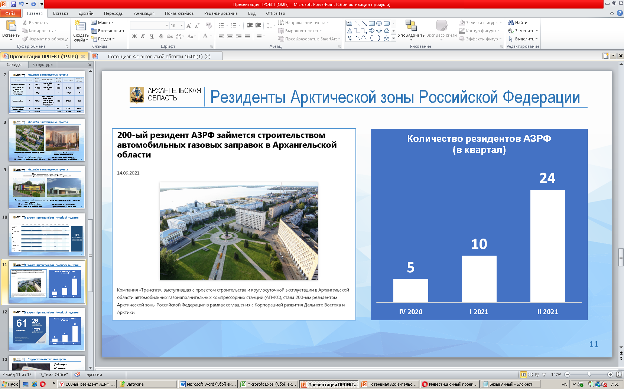

Если в 4 квартале 2020 года резидентами стали 5 инвесторов,   
то в 1 квартале 2021 уже 10, во втором квартале 2021 – 24, *(в период с июля по 17 сентября зарегистрировано 22 резидента)*.

По общему количеству резидентов Архангельская область находится на 2-м месте *(61 резидент)*, уступая лишь Мурманской области   
*(74 резидента)*, и имея большой отрыв от Республики Карелии, занимающей 3-е место *(26 резидентов)*.

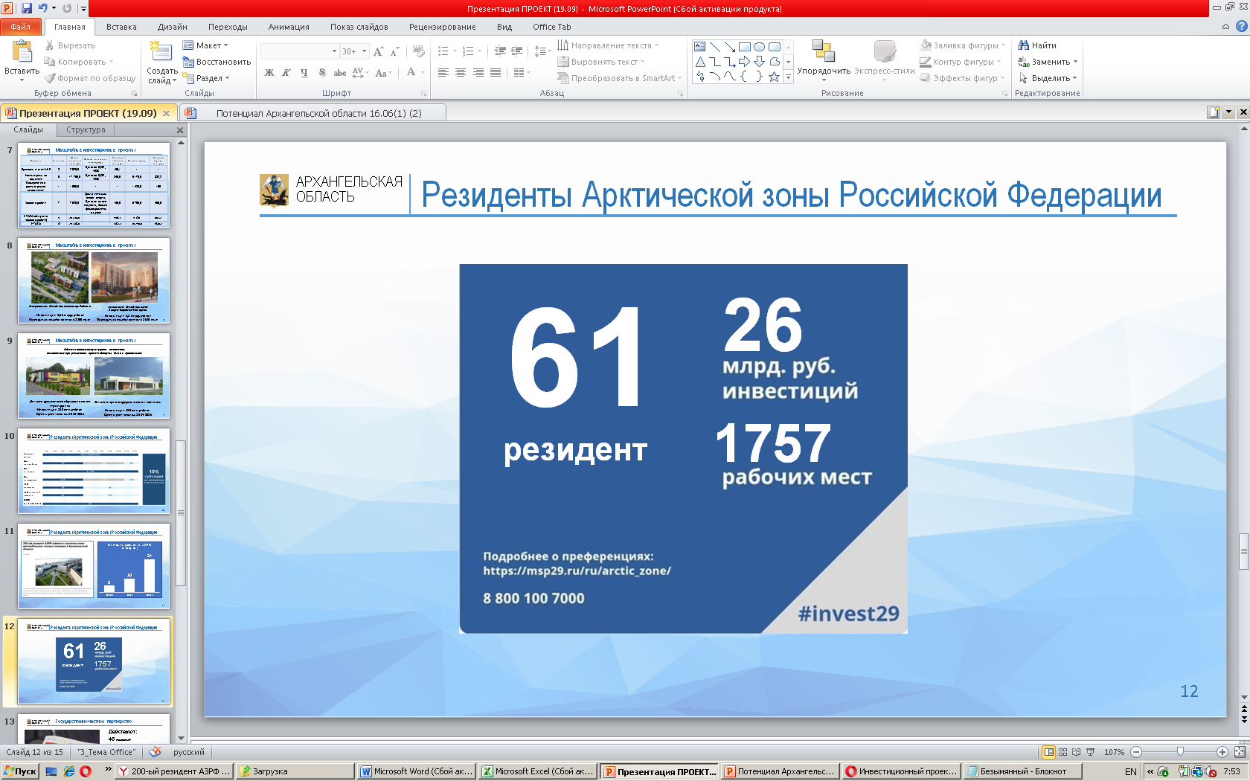

По состоянию на 14 сентября 2021 г. соглашения   
об осуществлении инвестиционной деятельности в АЗРФ заключены   
с 61 резидентами АЗРФ, общий объем инвестиций составляет   
26 млрд. рублей, планируется создание 1757 рабочих мест.

При выходе проектов на полную мощность планируется, что только налог на доходы физических лиц составит 162 755,8 тыс. рублей ежегодно.

В сентябре 2021 года юбилейным, двухсотым резидентом Арктической зоны Российской Федерации стала компания «Трансгаз», выступившая с проектом строительства и круглосуточной эксплуатации в Архангельской области автомобильных газонаполнительных компрессорных станций.

За год использования льгот для резидентов АЗРФ был выявлен ряд проблемных вопросов, в частности:

1) Согласно действующему законодательству проектная документация всех объектов капитального строительства, а также реконструкции   
в АЗРФ подлежит государственной экологической экспертизе федерального уровня.

2 июля 2021 г. подписан федеральный закон от 2 июля 2021 г.  
№ 341-ФЗ «О внесении изменения в статью 11 Федерального закона   
«Об экологической экспертизе», который освобождает от экспертизы объекты социальной и транспортной инфраструктуры (согласно утвержденному перечню Правительством РФ). В то же время значительная часть отраслей (например, объекты теплогенерации, водоснабжения,   
у которых нет высокого класс опасности) требуют прохождения экологической экспертизы, что влечет за собой заметное увеличение сроков реализации инвестиционных проектов и инвестиционных затрат для запуска проектов.

Фактически, предприниматели, работающие в АЗРФ и планирующие проекты по строительству и (или) реконструкции поставлены в неравные условия по сравнению с предпринимателями, работающими вне «Арктических муниципалитетов». Предлагается дальнейшая проработка предложений по смягчению федерального законодательства, связанного   
с требованиями прохождения экологической экспертизы при строительстве либо реконструкции на территории АЗРФ. Данные предложения были представлены АО «Корпорация развития Дальнего Востока и Арктики», на стратегической сессии проходившей в Архангельске 5 и 6 августа 2021 года.

2) В соответствии с п. 3 ст. 1.1 областного закона от 25 ноября 2020 г. № 349-21-ОЗ «О налоговых льготах для резидентов Арктической зоны» установлено требование для компаний, работающих по упрощенной системе налогообложения (далее – УСНО), при применении льготных ставок   
по УСНО: право применения льготных налоговых ставок при исчислении налога по итогам отчетного (налогового) периода, имеют налогоплательщики – резиденты АЗРФ, у которых в течение отчетного (налогового) периода   
не менее 90 процентов общего дохода от реализации товаров (работ, услуг), определяемого в соответствии со статьей 346.15 и подпунктами 1 и 3 пункта 1 статьи 346.25 Налогового кодекса Российской Федерации, составил доход от реализации товаров (работ, услуг), являющихся результатом осуществления налогоплательщиками – резидентами АЗРФ соглашения   
об осуществлении инвестиционной деятельности.

Таким образом, создаются существенные ограничения для применения льгот для действующих компаний, работающих по УСНО, при получении статуса резидента АЗРФ (не могут применять льготу, если выручка   
от реализации инвестиционного проекта резидента, составляет менее 90 %).

Министерством экономического развития, промышленности и науки готовится предложение по внесению изменений в законодательство и снятию вышеуказанного ограничения.

**Развитие государственно частного партнерства.**

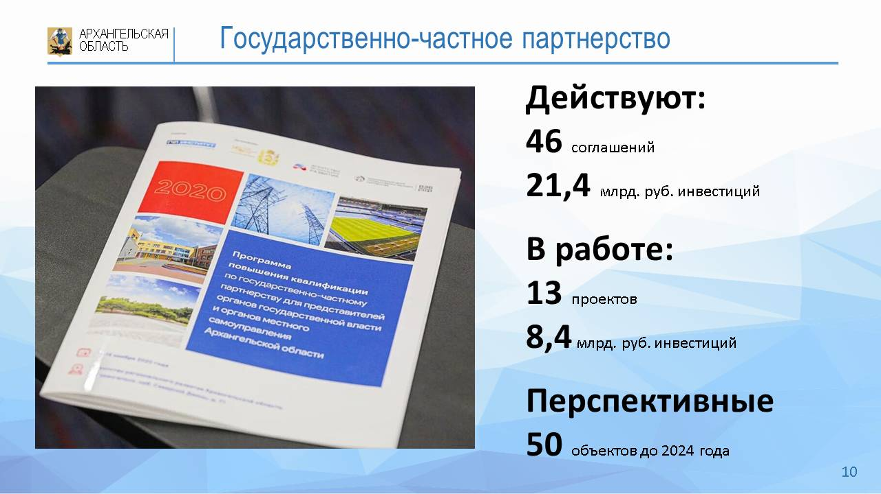

В настоящее время на территории Архангельской области заключено   
46 концессионных соглашений (45 на муниципальном уровне,   
одно на региональном уровне) с планируемым объемом инвестиций   
21,4 млрд. рублей, в том числе 38 концессионных соглашений в отношении объектов теплоснабжения, водоснабжения и водоотведения, 3 в отношении объектов социальной сферы, 1 в отношении объектов дорожного сервиса,   
1 в отношении водного транспорта и инфраструктуры, 3 в отношении объектов по обращению с твердыми коммунальными отходами. Большая часть соглашений заключена в сфере жилищно-коммунального хозяйства.

В проработке находятся 13 проектов с планируемым объемом инвестиций 8,4 млрд. рублей.

*Справочно:*

|  |  |  |  |
| --- | --- | --- | --- |
| Период проектов ГЧП  в работе | Число проектов | Сумма в тыс. руб. | Наименования проектов |
| 2020 | 8 | 3 269 500 | 1. Строительство Дома культуры  в Пинежском районе. 2. Центр выявления и поддержки одаренных детей «Созвездие». 3. Строительство школы на 860 уч.  в г. Каргополе. 4. Строительство детского лагеря на 500 уч. 5. Строительство крытого универсального легкоатлетического манежа в г. Архангельске. 6. Реконструкция МРВ - Морской культурный центр в Архангельске. 7. Реконструкция школы № 41  в Архангельске. 8. Реконструкция парка культуры и отдыха в Северодвинске. |
| 2021 | 5 | 5 152 066 | 1. Реконструкция дороги. 2. Строительство Кузнечевского моста. 3. Реконструкция детского садика  в г. Северодвинске. 4. «Строительство школы на 860 уч.  в г. Архангельске в территориальном округе Майская горка г. Архангельска» 5. Строительство школы на 320 мест  в Соломбальском территориальном округе  г. Архангельска. |
| Итого (нарастающим итогом) | 13 | 8 421 566 |  |

В сентябре 2021 года сформирован перечень объектов инфраструктуры, создание которых необходимо до 2024 года и в отношении которых   
не предусмотрено финансирование или предусмотрено не в полном объеме.

В данный перечень вошли 50 объектов:

в сфере транспорта 15 объектов со сметной стоимостью   
7,2 млрд. рублей *(7,199 млрд. рублей)*;

в сфере спорта 6 объектов: по 3 объектам сметная стоимость составляет 2,2 млрд. рублей *(2, 256 млрд. рублей)*, в отношении 3 объектов сметная стоимость не определена;

в сфере культуры 5 объектов: по 4 объектам сметная стоимость составляет 1,2 млрд. рублей (1,242 млрд. рублей), в отношении 1 объекта сметная стоимость не определена;

в сфере образования 21 объект (6 детских садов и 15 школ) сметная стоимость не определена;

в социальной сфере 3 объекта: по 1 объекту сметная стоимость составляет 75 млн. рублей, в отношении 2 объектов сметная стоимость   
не определена.

Кроме того,АНО «Агентство регионального развития» ведется следующая работа в сфере государственно-частного партнерства:

формирование, анализ и проработка портфеля проектов, для предложения потенциальным партнерам к реализации на территории муниципальных образований Архангельской области;

активизация деятельности публичных партнеров по инициированию проектов, реализуемых на территории муниципальных образований Архангельской области;

подбор частных партнеров;

сопровождение частного партнера в переговорном процессе   
с публичным партнером при реализации проектов, в том числе при подготовке частной инициативы для заключения соглашения;

обеспечение экспертной оценки и анализа проектов ГЧП, направленных на развитие бизнеса на территории муниципальных образований Архангельской области;

консультационная поддержка по вопросам реализации проектов ГЧП.

Во исполнение пункта 26 перечня поручений по итогам Послания Губернатора Архангельской области А. В. Цыбульского от 28 мая 2021 г.   
на базе АНО АО «Агентство регионального развития» до 31 декабря 2021 г. будет создан Центр государственно-частного партнерства.

Цель:

1. привлечение внебюджетных источников финансирования в создание объектов общественной инфраструктуры за счет активного внедрения механизмов ГЧП/концессий в социальной сфере и сфере транспорта  
   на территории Архангельской области.
2. сопровождение и методологическое обеспечение заключения соглашений в сфере государственно-частного (муниципально-частного) партнерства и концессий в Архангельской области.

Также для развития сферы государственно-частного партнерства   
в Архангельской области в 2020 году было организовано проведение образовательной программы по повышению квалификации в сфере государственно-частного партнерства для представителей исполнительных органов государственной власти и органов местного самоуправления Архангельской области (далее – программа повышения квалификации).

Программа повышения квалификации состояла   
из дистанционного и двух очных модулей обучения, участие в обучении приняло 77 человек.

В июне 2021 г. состоялась встреча Правительства Архангельской области с АНО «Национальный Центр ГЧП» по вопросу совершенствования механизма государственно-частного партнерства в регионе. В рамках встречи были обсуждены вопросы, возникающие при применении механизма государственно-частного партнерства в Архангельской области, рассмотрены положительные эффекты от применения механизма государственно-частного партнерства и «лучшие решения» внедрения механизма государственно-частного партнерства в субъектах Российской Федерации для применения их в практике региона.

В целях формирования долгосрочной региональной политики, направленной на привлечение частных инвестиций для модернизации объектов жилищно-коммунального хозяйства (далее – ЖКХ), а также обеспечения динамического развития, повышения надежности   
и энергетической эффективности систем коммунальной инфраструктуры Архангельской области, Правительством Архангельской области разработаны необходимые нормативные правовые документы.

*Концепция развития локального теплоснабжения на территории Архангельской области до 2030 года;*

*Концепция развития систем водоснабжения и водоотведения Архангельской области до 2030 года;*

*Распоряжение Губернатора Архангельской области от 17 апреля 2018 г. № 356-р «О рабочей группе по подготовке, заключению и реализации концессионных соглашений в отношении объектов коммунальной инфраструктуры Архангельской области»;*

*Постановление Правительства Архангельской области от 20 июня   
2017 г. № 244-пп «Об утверждении Порядка взаимодействия органов местного самоуправления муниципальных образований Архангельской области с уполномоченными исполнительными органами государственной власти Архангельской области и правовым департаментом администрации Губернатора Архангельской области и Правительства Архангельской области при подготовке и заключении концессионных соглашений, объектом которых являются объекты теплоснабжения, централизованные системы горячего водоснабжения, холодного водоснабжения и (или) водоотведения, отдельные объекты таких систем, расположенных на территории Архангельской области, третьей стороной по которым является Архангельская область, а также при внесении изменений в них»;*

*Постановление Правительства Архангельской области от 18 июля   
2017 г. № 281-пп «Об утверждении административного регламента осуществления контроля за выполнением инвестиционных программ организаций, осуществляющих регулируемые виды деятельности в сфере теплоснабжения».*

С целью сокращения сроков заключения концессионных соглашений министерством ТЭК и ЖКХ АО, агентством по тарифам и ценам Архангельской области и правовым департаментом администрации Губернатора Архангельской области и Правительства Архангельской области (далее – правовой департамент) осуществляется методическая помощь органам местного самоуправления в подготовке необходимой документации посредством осуществления в рабочем порядке проработки проектов документов с внесением необходимых изменений.

Также в 2020 году в целях повышения уровня правовой   
и организационной грамотности при реализации ими полномочий   
по передаче объектов коммунальной инфраструктуры по концессионным соглашениям ГКУ АО «Проектная дирекция МинТЭК и ЖКХ» организовано обучение для муниципальных служащих по вопросу заключения концессионных соглашений в отношении объектов ТЭК и ЖКХ Архангельской области.

В целях модернизации систем коммунальной инфраструктуры Правительство Архангельской области проводит активную работу   
по заключению концессионных соглашений с последующим утверждением инвестиционных программ ресурсоснабжающих организаций.

В 2020 году заключено 11 (8 в сфере теплоснабжения, 3 в сфере водоснабжения и водоотведения) концессионных соглашений с общим плановым объемом финансирования 1 556,6 млн. рублей.

В 2021 году заключено 4 (2 в сфере теплоснабжения, 1 в сфере водоснабжения и водоотведения, 1 в сфере водоотведения) концессионных соглашений с общим плановым объемом финансирования   
11 480,2 млн. рублей (в том числе 11 253,4 млн. рублей концессионное соглашение ООО «РВК-Архангельск»).

Созданы условия для заключения порядка 50 концессионных соглашений с общим плановый объемом инвестиций более 10 млрд. рублей.

Оценка развития сферы ГЧП осуществляется по итогам рейтинга, формируемого Минэкономразвития России.

По результатам рейтинга субъектов Российской Федерации по уровню развития ГЧП (далее – рейтинг ГЧП) в 2020 году Архангельская область заняла 31 место (из 85), улучшив показатель на 3 позиции   
по сравнению с 2019 годом.

Архангельская область заняла следующие позиции по отдельным показателям рейтинга:

по результатам оценки динамики реализации проектов ГЧП – 18 место;

по результатам оценки накопленного опыта реализации проектов ГЧП до 2020 года – 53 место;

по результатам оценки состояния нормативно-институциональной среды Архангельская область – 28 место.

**Планы по поддержке инвестиционной деятельности на территории Архангельской области.**

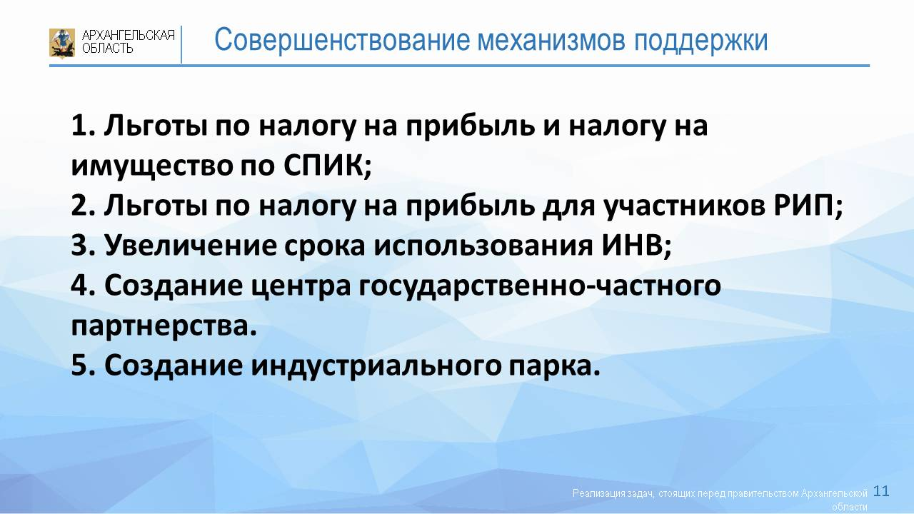

Министерством экономического развития, промышленности и науки Архангельской области подготовлен ряд законодательных инициатив в сфере инвестиционной деятельности, в части формирования законодательной основы для возможности применения мер государственной поддержки организациям, реализующим региональные инвестиционные проекты,   
а также участникам специальных инвестиционных контрактов.

В целях совершенствования механизма использования специальных инвестиционных контрактов для максимального обеспечения конкуренции   
в процессе их реализации и привлечения долгосрочных негосударственных инвестиций в высокотехнологичные проекты внесены соответствующие изменения в областной закон «О промышленной политике в Архангельской области» от 17 октября 2013 г. № 2-2-ОЗ, которые были приняты на двадцать третьей сессии Архангельского областного Собрания депутатов седьмого созыва.

Также министерством подготовлен проект областного закона   
«О внесении изменений в областной закон «О налоговых льготах при осуществлении инвестиционной деятельности на территории Архангельской области и областной закон «О налоге на имущество организаций»  
 (далее – законопроект). Законопроектом предлагается установить   
для налогоплательщиков – участников специальных инвестиционных контрактов пониженные налоговые ставки по налогу на прибыль организаций и налогу на имущество организаций. В настоящее время министерством осуществляется доработка отдельных положений законопроекта по результатам согласования отраслевыми министерствами.

На двадцать седьмую сессию Архангельского областного Собрания депутатов в порядке законодательной необходимости внесен проект областного закона «О внесении изменений в областной закон «О налоговых льготах при осуществлении инвестиционной деятельности на территории Архангельской области» и областной закон «О государственной политике Архангельской области в сфере инвестиционной деятельности и реализации государственных полномочий Архангельской области в сфере защиты  
и поощрения капиталовложений» (далее – проект областного закона), который был принят в первом чтении.

Проектом областного закона предлагается установить пониженные налоговые ставки по налогу на прибыль организаций, зачисляемому   
в областной бюджет, для участников региональных инвестиционных проектов (далее – РИП). РИП является новым для Архангельской области инвестиционным механизмом для создания производств в Архангельской области.

Правительством Архангельской области ведется обсуждение изменений в вышеуказанный законопроект. Необходимо обеспечить баланс интересов, в рамках которого инвесторы получат действенный и простой механизм возврата инвестиций при применении льгот, вместе   
с тем областной бюджет останется сбалансированным по доходам.

В целях усовершенствования механизма применения организациями права на инвестиционный налоговый вычет в отношении расходов на приобретение, создание, модернизацию, реконструкцию, достройку, техническое перевооружение объектов основных средств Правительством Архангельской области разработан проект областного закона, которым исключается ограничение, предусматривающие применение вычета в течение трех последовательных налоговых (отчетных) периодов в рамках одного приоритетного инвестиционного проекта.

Также Правительством Архангельской области прорабатывается вопрос включения инвестиционных проектов в перечень новых инвестиционных проектов в целях направления средств бюджета Архангельской области, высвобождаемых в результате снижения объема погашения задолженности по бюджетным кредитам, на осуществление Архангельской областью бюджетных инвестиций в объекты инфраструктуры в целях реализации новых инвестиционных проектов (в рамках постановлений Правительства Российской Федерации 1704 и 1705). В настоящее время готовятся документы для подачи заявки в Министерство экономического развития Российской Федерации для включения трех проектов в перечень новых инвестиционных проектов.

Во исполнение поручения Губернатора Архангельской области на базе АНО АО «Агентство регионального развития» ведется подготовка   
к созданию центра государственно-частного партнерства, ключевой целью которого станет привлечение внебюджетных источников финансирования в создание объектов общественной инфраструктуры за счет активного внедрения механизмов ГЧП/концессий в социальной сфере и сфере транспорта на территории Архангельской области.

Также в настоящее время министерством по поручению Губернатора Архангельской области ведется работа по созданию индустриального парка. В рамках формирования проекта областного закона «Об областном бюджете   
на 2022 год и на плановый период 2023 и 2024 годов» подготовлены предложения по финансированию разработки концепции и проектно-сметной документации объектов промышленной инфраструктуры индустриального парка.

В заключении необходимо отметить, что инвестиционная деятельность – это живой организм, быстроменяющийся в современных условиях. Государственная поддержка должна столь же быстро адаптироваться к изменениям, как и бизнес. На территории Архангельской области создана база для поддержки инвестиционной деятельности, но предстоит еще большая совместная работа всех ветвей власти для создания наиболее благоприятного инвестиционного климата и развития экономики Архангельской области!

Спасибо за внимание!

1. По полному кругу организаций, включая досчеты на инвестиции, не наблюдаемые прямыми статистическими методами.
2. Без субъектов малого предпринимательства и объема инвестиций, не наблюдаемых прямыми статистическими методами.